**UNIVERSIDAD NACIONAL AGRARIA DE LA SELVA**

**FACULTADA DE INGENIERIA EN INFORMATICA Y SISTEMAS**

**ESCUELA PROFESIONA DE INGENERIA EN INFORMATICA Y SISTEMAS**

**RESUMEN DEL ESTÁNDAR IEEE 730-2002 Y CASO PRÁCTICO**

**INTEGRANTES:**  : ALEX SIMÓN SANTIAGO.

: JHON C. URIARTE PRIETO.

: CERNA ESPINOZA, NIMER.

**DOCENTE:** JULIO CESAR GONZALES PAICO

**CURSO:** CALIDAD DE PROCESO DE SOFTWARE.

**CICLO:** 2022-II

**TINGO MARÍA-PERÚ**, **2023**

# **1. RESUMEN.**

El mercado de la industria del software se ha vuelto cada vez más competitivo debido a su creciente importancia. Los proyectos en esta industria son cada vez más complejos y diversos, lo que requiere una mayor coordinación y disciplina para lograr un producto competitivo y de alta calidad. La calidad y su garantía se han convertido en factores determinantes para el éxito de un proyecto. Esto implica no solo la calidad del producto final, sino también la calidad de los procesos involucrados. Para entregar un producto de calidad dentro del tiempo y presupuesto acordados, es necesario contar con procesos de calidad adecuados. Sin embargo, desarrollar e implementar estos procesos no es una tarea fácil. Por lo tanto, una de las mejores formas de garantizar la calidad y generar confianza en el ámbito internacional es utilizar estándares y prácticas establecidos por la industria. Desafortunadamente, no todas las empresas de software en España tienen los conocimientos técnicos, los idiomas y los recursos necesarios para implementar estos estándares y aprovechar sus beneficios (Torre Ruiz, Álvaro -2020).

# **2. Historia IEEE**

La IEEE, una organización sin fines de lucro, se dedica a promover la innovación y la excelencia tecnológica en beneficio de la humanidad. Fue formada en 1963 mediante la fusión del IRE (Institute of Radio Engineers) y el AIEE (The American Institute of Electrical Engineers). El IRE se centraba en la ingeniería de radio, mientras que el AIEE estaba involucrado en aplicaciones eléctricas. Ambas organizaciones se unieron para superar la competencia y consolidar sus esfuerzos.

la IEEE es una organización que se originó a partir de la fusión del IRE y el AIEE y se ha convertido en una entidad líder en la promoción de la innovación tecnológica. A lo largo de su existencia, ha sido una voz destacada en los campos tecnológicos más relevantes de cada época.



Fuente: <https://edu.ieee.org/sv-ues/historia/historia/>

De acuerdo con el propio IEEE, es la organización más grande del mundo compuesta por profesionales comprometidos en promover la innovación tecnológica y la excelencia en beneficio de la humanidad. El IEEE y sus miembros inspiran a una comunidad global a través de sus publicaciones ampliamente reconocidas, conferencias, estándares tecnológicos y actividades relacionadas con la profesión y la educación (IEEE, 2010).

# **3. ¿Qué es Estándares de Software IEEE?**

los estándares son definiciones claras que establecen requisitos mínimos aceptables para garantizar la calidad en los procesos. Sirven como guías para evaluar el desempeño y permiten la mejora continua. Pueden ser desarrollados internamente, por sociedades profesionales o por organismos internacionales. En la ingeniería de software, los estándares se enfocan en la práctica responsable y en el proceso más que en el producto final.

# **4. Estándares del IEEE**

El IEEE tiene un conjunto de 22 estándares creados para software, estos se dividen de la siguiente manera (Carlos Daniel p-13,-2013).

- 15 estándares del proceso .

- 5 estándares del producto.

- 1 glosario de términos.

- 1 taxonomía (clasificación).

# **5. Estándar IEEE 730-2002** “planes de garantía de calidad de software”

El objetivo de esta norma es establecer requisitos uniformes y aceptables mínimos para la preparación y contenido de los planes de garantía de calidad del software. Al considerar la adopción de esta norma, los organismos reguladores deben tener en cuenta que algunos aspectos específicos de esta norma pueden estar cubiertos por documentos de normas IEEE o ANSI relacionados con la garantía de calidad, definiciones u otros temas.

Principales actividades el estándar:

* Gestión
* Documentación
* Mediciones
* Revisiones
* Testing
* Informes de problemas y acciones correctivas
* Control de medios de Comunicación
* Control de Proveedores
* Gestión de Registros
* Capacitación
* Gestión de Riesgos

# **6. Caso de uso.**

Título: **PROPUESTA METODOLÓGICA PARA EL ASEGURAMIENTO DE CALIDAD DE PROYECTOS INFORMÁTICOS: CASO DE ESTUDIO EN EMPRESA DE SERVICIOS SANITARIOS**.

## **6.1. objetivo (Que hicieron).**

Mejorar los procesos asociados al desarrollo de los proyectos informáticos pertenecientes a la empresa Aguas Nuevas S.A. A partir de una adaptación de IEEE 730-2002.

## **6.2. metodología (Como lo hicieron).**

* **Consideraciones iniciales.**

La metodología que se presenta en este trabajo, es una adaptación del ciclo de vida secuencial de la IS y del ciclo de Deming, fundamentada en que ambas han sido ampliamente probadas y aceptadas. Asimismo, esta última permite incorporar el concepto de mejora continua. La metodología se compone de cuatro etapas:

La metodología comienza con una revisión bibliográfica para conocer el estado del arte en términos de calidad, autocontrol de software (ACS) y mejoramiento de procesos de software (MPS), entre otros temas relevantes. A partir de esta revisión, se identifican los principios de calidad.

|  |  |
| --- | --- |
| **ETAPAS** | **ACTIVIDADES** |
| **Analizar** | Revisión bibliográfica.  Identificar los principios de calidad |
| Definir Objeto de estudio.  Identificar la organización.  Analizar situación actual de estudio.  Justificación y Pertinencia del trabajo. |
| **Construir** | Definir tipos de proyectos informáticos.  Definir etapas de un proyecto informático.  Definir los productos de cada etapa.  Definir estándares para cada producto.  Definir relación: tipo proyecto–producto-etapa.  Definir hitos de verificación. Definir objetivos del SQA |
| **Implantar** | Evaluar impacto de las acciones a implementar.  Corregir posibles desviaciones. |
| **Probar** | Implantar metodología en la organización.  Realizar ajustes si fueran necesarios. |

Se define el objeto de estudio y se realiza un levantamiento de los procedimientos, procesos y la situación actual del objeto de estudio. Esto incluye la identificación de la organización y el análisis de la problemática que se desea resolver.

El objetivo de las reuniones con representantes de la organización y el equipo de trabajo para consensuar los conceptos básicos de la metodología, como la tipificación de los proyectos informáticos, las etapas de los proyectos, los productos de cada etapa, los estándares para cada producto, los hitos de verificación y los objetivos del aseguramiento de calidad de software (SQA). Se realiza una comparación con el estándar IEEE 730-2002 y se realizan ajustes necesarios.

* **La situación actual.**

La situación actual de la subgerencia de sistemas, destacando la falta de estandarización en las etapas de los proyectos informáticos y la falta de estándares de calidad. Se menciona que la evaluación del desempeño de los jefes de proyectos se basa en características cualitativas en lugar de métricas cuantitativas

* **Tipificación de Proyectos.**

Se lleva a cabo la tipificación de los proyectos informáticos, identificando cuatro categorías: soluciones de mercado empaquetadas, soluciones de mercado con desarrollo, desarrollo interno-externo y desarrollo interno. Además, se identifican dos atributos de cada tipo de proyecto: envergadura y recursos. Las cuales indican el tamaño o esfuerzo requerido para su desarrollo o adquisición y la fuente de recursos usada para su desarrollo.

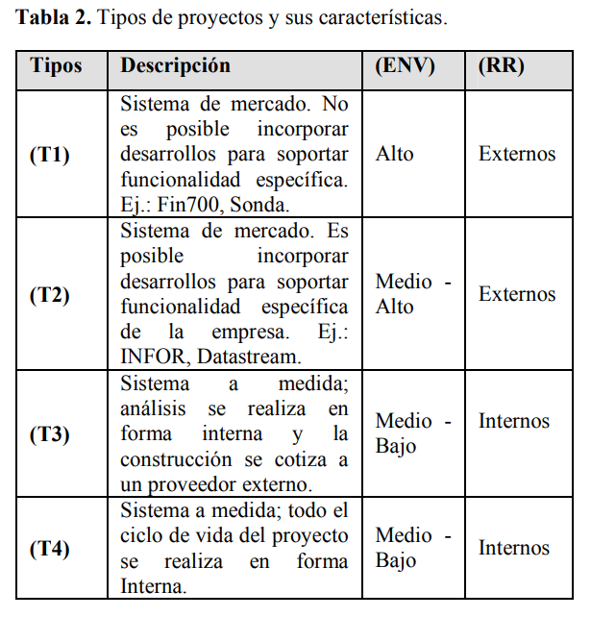

* **Definición de Productos por Etapa.**

Esta actividad consistió en definir los productos o “entregables” de cada una de las etapas definidas anteriormente. Estos productos finalmente constituirán los elementos sobre los cuales se evaluarán los estándares de calidad de los proyectos informáticos de la Subgerencia de Sistemas. Los productos se definieron en base a lo señalado en estándar IEEE Std 730-2002 , adaptándola a la realidad y necesidades locales; asimismo se consideraron las sugerencias y aportes de los jefes de proyectos del área.

Finalmente, se presenta la matriz tipo-etapa-producto, que relaciona las etapas y los productos de cada tipo de proyecto, proporcionando una herramienta para la definición del plan de aseguramiento de calidad para cada proyecto.

## **6.3. Resultados (que resultados obtuvieron).**

Falta de formalización: Se observó que los Jefes de Proyecto no tienen el hábito de formalizar el cierre de ciertos procesos o etapas, lo que resulta en la falta de evidencias tangibles del término de cada etapa.

Evaluación positiva: A pesar del incremento de trabajo administrativo debido al uso de la metodología, esta fue evaluada de manera positiva.

Registro de actividades: Se destaca que la metodología requiere el registro de actividades que antes no eran consideradas para el aseguramiento de calidad. Esto implica un cambio en la forma de trabajar.

Internalización del concepto de calidad: Se observó que la metodología de ACS contribuyó a internalizar el concepto de calidad como una actividad transversal en el desarrollo de proyectos, especialmente entre los integrantes de la subgerencia de sistemas.

Se corrobora que algunos de los problemas surgidos durante la implementación de proyectos realizados sin una metodología formal podrían haberse evitado o su impacto habría sido menor si se hubiera seguido la metodología ACS.

Esto indica que la metodología proporciona una estructura y enfoque que ayuda a prevenir o mitigar problemas en el desarrollo de proyectos.

Además, se destaca que el control del avance real de los proyectos se volvió más preciso gracias a la herramienta proporcionada por la metodología ACS.

Los jefes de proyectos presentaron una visión más optimista al informar sobre el progreso de los proyectos, lo que indica que la metodología ayudó a tener una mayor claridad y confianza en el estado y avance de los proyectos.

## **6.4. Concluciones.**

La metodología desarrollada permite identificar y resolver las desviaciones que pudieran producirse respecto de lo esperado, al término de cada una de las etapas del desarrollo del proyecto informático y no al final del ciclo como ocurría anteriormente.

# **7. Bibliografía.**

<https://ieeexplore.ieee.org/document/1040117>.

<https://oa.upm.es/64212/>

(Carlos Daniel p-13,-2013).<https://docplayer.es/7002114-Universidad-politecnica-salesiana-sede-cuenca.html>

<https://ceur-ws.org/Vol-558/Art_6.pdf>